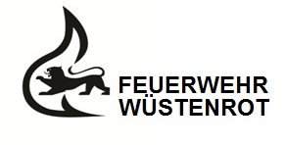

WAP-SW

Wir trauern um unseren aktiven Feuerwehrkameraden

der Freiwilligen Feuerwehr Wüstenrot,

Abteilung Stangenbach,

# Andreas Wurst

Hauptfeuerwehrmann

der am 05.12.2014 plötzlich verstorben ist.

Andreas Wurst trat 1988 in die Abteilung Stangenbach ein. 2014 erhielt er das Ehrenzeichen in Silber für 25-jährigen Feuerwehrdienst. Andreas Wurst war ein langjähriges Mitglied im Ausschuss der Gesamtwehr sowie der Abteilung Stangenbach. Darüber hinaus war er sehr engagiert als Betreuer der Jugendfeuerwehr.

Mit Andreas Wurst verlieren wir einen sehr geschätzten und zuverlässigen Kameraden.

Wir werden ihm ein ehrendes Andenken bewahren. Unser tiefes Mitgefühl gilt seiner Familie.

Die Trauerfeier findet am Samstag 13.112.2014 auf dem Friedhof in Wüstenrot statt.

Hans Mühlmann, Feuerwehrkommandant

Peter Dietrich, Abteilungskommandant

Feuerwehrkameradinnen und Kameraden

der Feuerwehr Wüstenrot